# Java SE Development Kit 8

Java SE Development Kit 8 installieren :

# <http://www.oracle.com/technetwork/java/javase/downloads/jdk8-downloads-2133151.html>

Wizard befolgen, keine Spezialitäten.

# Android SDK

# <https://dl.google.com/android/repository/sdk-tools-windows-3859397.zip>

1. Einen Ordner «android-sdk» erstellen (z.B. C:\android-sdk)
2. Inhalt des oben angehängten Zip-Files (inklusive «tools» Ordner) in den erstellten Ordner kopieren
3. Command Line öffnen
4. ***cd C:\anroid-sdk\tools\bin***
5. ***sdkmanager "platforms;android-24"***
6. License Agreement akzeptieren

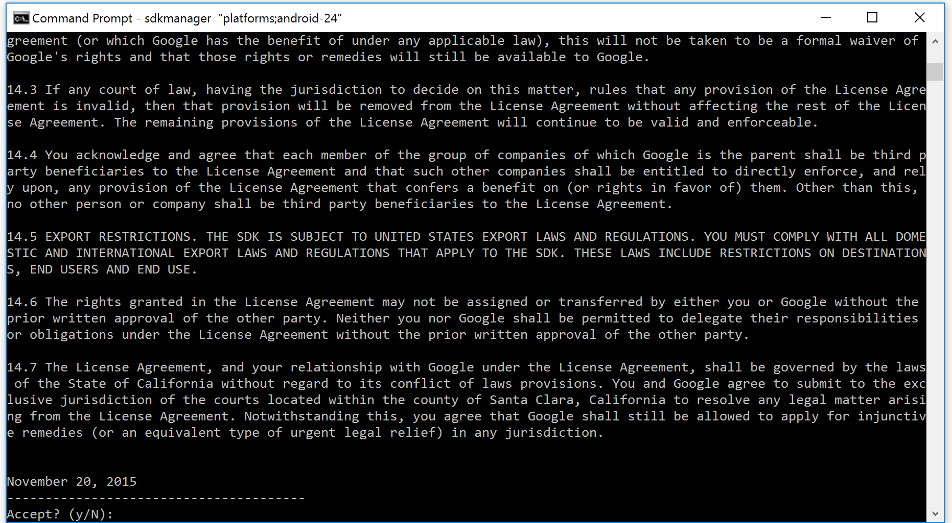

# Unity 2017.3.1p4

**Für diesen Workshop wird Unity 2017.3.1p4 vorausgesetzt (bitte genaue Version beachten).**

Download Windows

<https://beta.unity3d.com/download/7f25373c3e03/UnityDownloadAssistant-2017.3.1p4.exe?_ga=2.251846593.999391674.1524055016-1624897880.1515432321>

Download Mac

<https://beta.unity3d.com/download/7f25373c3e03/UnityDownloadAssistant-2017.3.1p4.dmg?_ga=2.189511907.999391674.1524055016-1624897880.1515432321>

## Installation

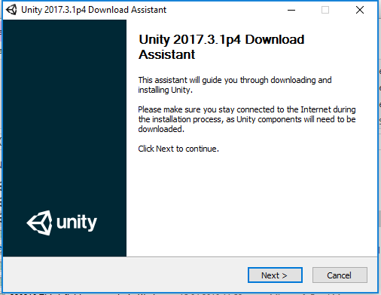

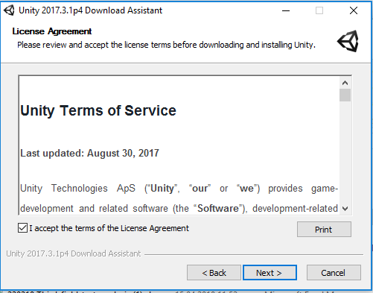

### Choose Components

Android Build Support (X)

Windows Store .NET Scripting Backend (-)

Windows Store IL2CPP Scripting Backend (-)

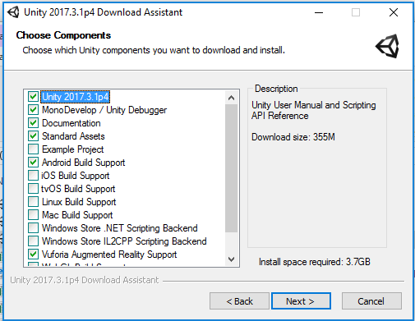

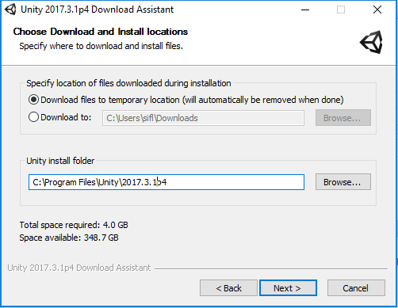

### Unity ID

Den Unity Login-Screen mittels «Skip» überspringen. Sollte der «Skip»-Button nicht verfügbar sein, muss ein kostenloser Unity-Account erstellt werden.

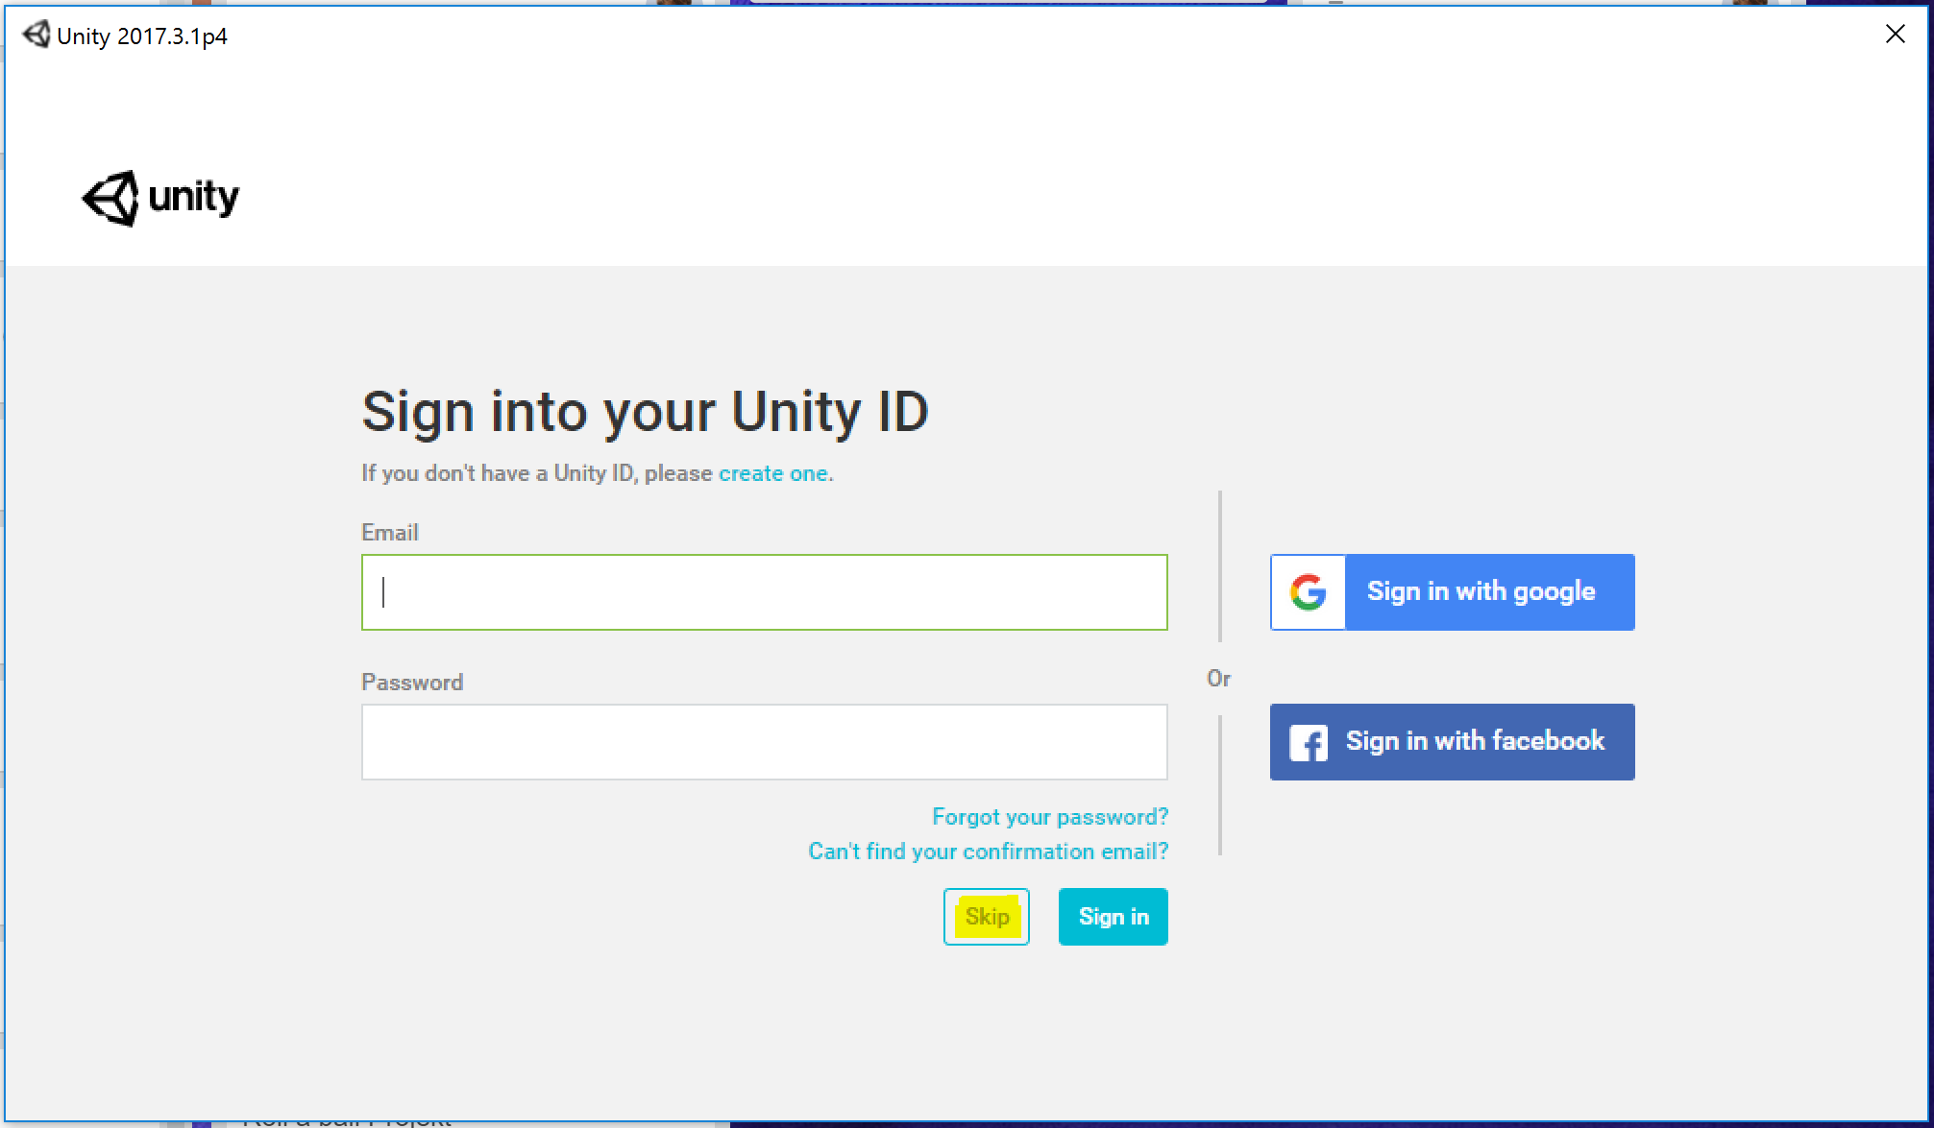

# Rider / Visual Studio Community Edition / XCode

<https://www.jetbrains.com/rider/>

oder

<https://www.visualstudio.com/de/vs/community/>

oder für Mac-User

<https://itunes.apple.com/ch/app/xcode/id497799835?mt=12>